Familylab- Seminar Donnerstag, 05.September 2019 19:30 -21:30
Hilfe, mit wird gesagt mein Kind sei schwierig –
und nun?
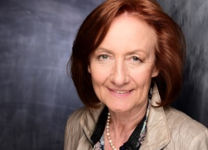
Gibt es kritische Rückmeldungen zum Verhalten des eigenen Kindes schwanken Eltern nicht selten zwischen Empörung, strikter Zurückweisung und gleichzeitiger großer Sorge über die weitere Entwicklung.
Wie können wir konstruktiv mit Rückmeldungen umgehen?
Wie können wir die Kunst der Ermutigung für uns selbst und unsere Kinder nutzen?
Diesen Fragen und denen, die Sie einbringen, werden wir an diesem Abend nachgehen.
Ich freue mich auf Sie!
Zeit: Donnerstag, 05.September 2019 19.30 -21:30
Veranstaltungsort Praxis für Beratung - Supervision - Training
Adresse Neuengammer Hausdeich 609
PLZ Ort 21037 Hamburg

Leitung Roswitha Fritsche-Voegtle
Diplompädagogin-Individualpsychologische Beraterin und Supervisorin DGIP- Counselor grad.BVPPT - familylab- Seminarleiterin
Anmeldung und nähere Informationen bei: www.fritsche-voegtle.de
Mail: Roswitha@Fritsche-Voegtle.de
Mobil 0170 5234533 oder Festnetz 040 723 4410

Kosten
Das familylab-Seminar kostet incl. Getränke € 30 / Paare € 50

